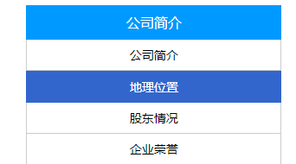在这个位置S标应该变成手形

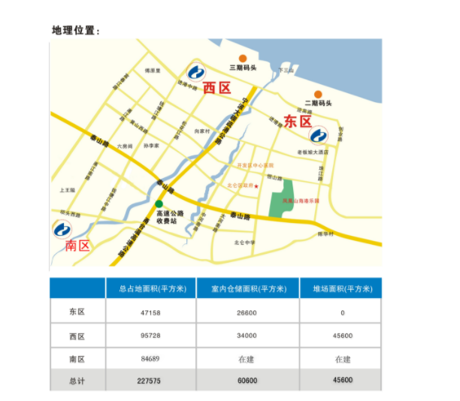

这张图片应该重新做过，一个是南区的地理位置不准确，第二南区的面积表调整如下：

室内仓储面积：41000 堆场面积：0，同时总计调整

公司简介:

宁波保税区高新货柜有限公司成立于1997年，是一家主要从事保税/非保税仓储、期货交割仓储、跨境电商仓储物流、集装箱堆场/维修、以及相关物流配套业务的大型现代综合型物流业，公司注册资金1亿3千万元，股东为宁波维科集团和宁波保税区管委会下属控股公司。

公司占地面积近500亩，拥有室内标准仓库近11万平方米，管理经营室内仓库近20万平方米，目前在宁波、青岛两个口岸拥有库点。

公司为郑州商品交易所(PTA)指定交割仓库、大连商品交易所(LLDPE、PP)、上海期货交易所（镍）指定交割仓库。

经过二十多年的经营发展，公司在功能上不断拓展，在客户服务上不断提升，以仓储物流为依托，以供应链服务为方向，以客户服务为根本，以安全高效为目标，致力于物流供应链平台的搭建，为客户提供全链条的专业服务！

### 股东情况：删除不要了 首页友情链接把维科集团放在前面

企业荣誉删除不要了。。。

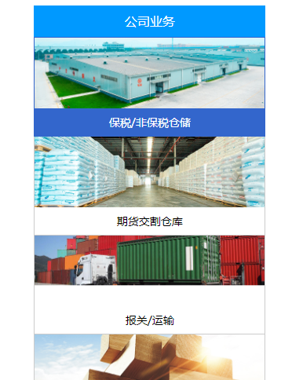

公司业务中左边的导航栏图片不要了。

公司业务分：1、增值服务业务 2、仓储服务业务 3、配套物流服务 4、集装箱堆场/维修5、跨境电商物流

1、增值服务业务 里面内容分两块 一块是进口代理 一块是库内货物质押/融资

进口代理：公司致力于物流链条服务的向上延伸拓展，为客户提供进口代理开证/付汇业务服务。

货物质押/融资业务 与多家银行合作，为客户提供库内货物质押融资服务。高新货柜依托多年的仓库品牌效应，与多家银行合作，凭公司出具的仓单可以向银行申请货物质押融资。

2、仓储服务业务 分成保税、非保、期货交割

保税仓储：公司位于宁波保税区内，依托毗邻宁波港的进口集散优势，以公司的专业服务为客户提供最合理高效低成本的货物保税仓储服务。

非保税仓储：公司以优质的硬件设施和专业的软件服务，为客户提供大宗货物的非保税专业仓储服务。

期货交割仓储：公司为上海期化交割所（镍）、大连商品交易所（LLDPE/PP）、郑州商品交易所（ＰＴＡ）指定交割仓库，为客户提供专业高效的期货交割服务。

３.配套物流服务

公司通过市场资源的集中整合，为客户提供整条供应链的相关物流服务，包含报关、短驳、配送等相关物流功能的实现。

４、集装箱堆存/维修 公司莅临宁波港集装箱主码头，以先进的设备和专业的服务为船公司和用箱人提供空箱短驳、堆存、维修、提箱等服务。

5、跨境电商物流 公司依托宁波保税区跨境电商集散中心优势，以公司自有仓库并配备专业的管理团队，为跨境电商客户提供物流服务。

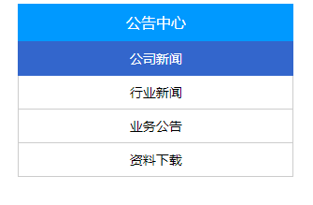公告中心里面只留下公司新闻和业务公告两个就行，把公司新闻和行业新闻合并，把业务公告和资料下载也合并。

英方版等中文版定搞后一次性翻译完成，把文字改改就行。